Задача 15. Найти производную 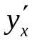.
15.1. 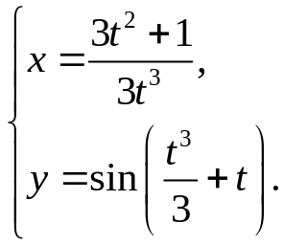
x'= 6t*t³-3t²(3t²+1) = -t²-1
3t⁶ t⁴
y'= cos(t³/3+t)(t²+1)
y'_{x}= cos(t³/3+t)(t²+1)t⁴ = -t⁴cos(t³/3+t)
-t²-1
15.2. 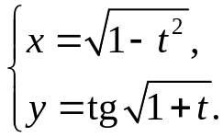
x'= -t _
√(1-t2)
y'= 1 _
2√(1+t)cos²√(1+t)
y'_{x}= -√(1-t²) = -√(1-t²) _
2t√(1+t)cos²√(1+t) 2tcos²√(1+t)
15.3. 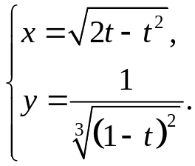
x'= 1-t _
√(2t-t²)
y'= 2 _
3 ³√(1-t)⁵
y'_{x}= 2√(2t-t²) = 2√(2t-t²) _
3 ³√(1-t)⁵(1-t) 3 ³√(1-t)²(1-t)²
15.4. 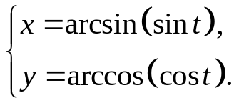
x'= cost = 1
√(1-sin²t)
y'= sint = 1
√(1-cos²t)
y'_{x}= 1
15.5. 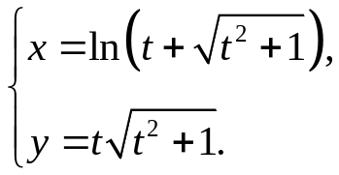
x'= 1+t/√(t²+1) = 1 _
t+√(t²+1) √(t²+1)
y'= √(t²+1)+ t² = 2t²+1_
√(t²+1) √(t²+1)
y'_{x}= (2t²+1)√(t²+1) = 2t²+1
√(t²+1)
15.6. 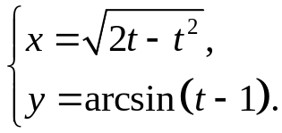
x'= 1-t _
√(2t-t²)
y'= 1 = 1 _
√(1-(t-1)²) √(2t-t²)
y'_{x}= √(2t-t²) = 1_
√(t2-t²)(1-t) 1-t
15.7. 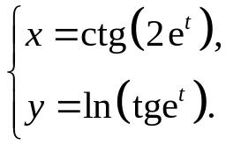
x'= -2e^{t} _ = -2e^{t} _
sin²(2e^{t}) 4sin²e^{t}cos²e^{t}
y'= e^{t} = e^{t} _
tge^{t}cos²e^{t} sine^{t}cose^{t}
y'_{x}= 4e^{t} sin²e^{t}cos²e^{t} = -2sine^{t}cose^{t}
-2e^{t}sine^{t}cose^{t}

15.8. 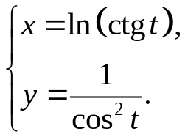
x'= -1 = -1 _
ctgt sin²t sint cost
y'= 2sint
cos³t
y'_{x}= -cos³t = -1/2*ctg²t
2sin²tcost
15.9. 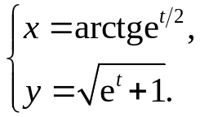
x'= e^{t/2}_
2(1+e^{t})
y'= e^{t} _
2√(1+e^{t})
y'_{x}= 2e^{t}(1+e^{t}) = √(e^{t}+e^{2t})
2e^{t/2}√(e^{t}+1)
15.10. 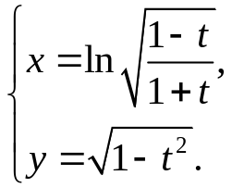
x'= √(1+t)*√(1+t)*-1-t-1+t = -1_
√(1-t) 2√(1-t) (1+t)² 1-t²
y'= -t _
√(1-t²)
y'_{x}= t(1-t²) = t√(1-t²)
√(1-t²)
15.11. 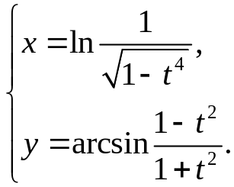
x'= 2t3_
1-t4
y'= (1+t²)(-2t(1+t²)-2t(1-t²)) = -2
√(1+2t²+t⁴-1+2t²-t⁴)(1+t²)
y'_{x}= -2(1-t⁴) = t⁴-1
2t³ t³
15.12. 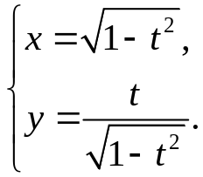
x'= -t _
√(1-t²)
y'= √(1-t²)+t²/√(1-t²) = 1 _
1-t² (1-t²)^{3/2}
y'_{x}= -√(1-t²)_ = 1_
t(1-t²)^{3/2} t³-t

15.13. 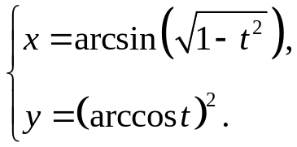
x'= -t = -1 _
√(1-1+t²)√(1-t²) √(1-t²)
y'= -2arccost
√(1-t²)
y'_{x}= 2arccost√(1-t²) = 2arccost
√(1-t²)

15.14. 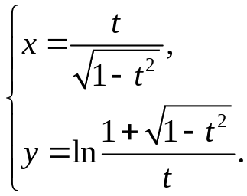
x'= √(1-t²)+t²/√(1-t²) = 1 _
1-t² (1-t²)^{3/2}
y'= t *-t²/√(1-t²)-1-√(1-t²) = -1
1+√(1-t²) t² t
y'_{x}= √(1-t²)
t²
15.15. 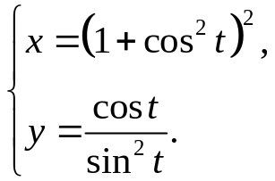
x'= -4(1+cos²t)costsint
y'= -sin³t-2cos²tsint = -1-cos²t
sin⁴t sin³t
y'_{x}= 1+cos²t = 1 _
4sin³t(1+cos²t)costsint 4sin⁴tcost
15.16. 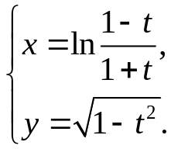

x'= (1+t)(-1-t-1+t) = -2_
(1-t)(1+t)² 1-t²
y'= -t _
√(1-t²)
y'_{x}= -t (1-t²)_ = t√(1-t²)
-2√(1-t²) 2
15.17. 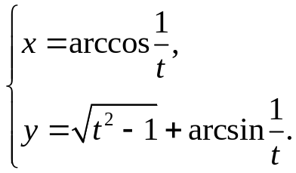
x'= 1 = 1 _
t²√(1-1/t²) t√(t²-1)
y'= t + t = 2t _
√(t²-1) √(t²-1) √(t²-1)
y'_{x}= 2t²√(t²-1) = 2t²
√(t²-1)
15.18. 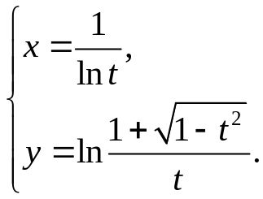
x'= 1_
tln²t
y'= t *-t²/√(1-t²)-1-√(1-t²) = -1
1+√(1-t²) t² t
y'_{x}= -tln²t = -ln²t
t
15.19. 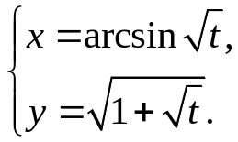
x'= 1 _
2√t√(1-t)
y'= 1 _
4√t√(1+√t)
y'_{x}= 2√t√(1-t) = √(1-√t)
4√t√(1+√t) 2
15.20. 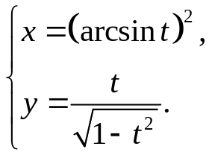
x'= 2arcsint
√(1-t²)
y'= √(1-t²)+t²/√(1-t²) = 1 _
1-t² (1-t²)^{3/2}
y'_{x}= √(1-t²) = 1 _
2(1-t²)^{3/2}arcsint 2(1-t²)arcsint
15.21. 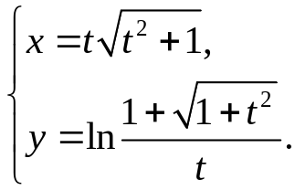
x'= √(t²+1)+t²/√(t²+1) = 2t²+1
√(t²+1)
y'= t *-t²/√(1-t²)-1-√(1-t²) = -1
1+√(1-t²) t² t
y'_{x}= -√(t²+1) = -1 _
(2t²+1)√(t²+1) 2t²+1
15.22. 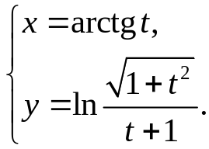
x'= 1/(1+t²)
y'= (t+1)(t(t+1)/√(t²+1)-√(1+t²)) = t-1 _
√(1+t²)(1+t) √(t²+1)(1+t)
y'_{x}= (t-1)(1+t²) = (t-1)√(1+t²)
√(1+t²)(t+1) 1+t
15.23. 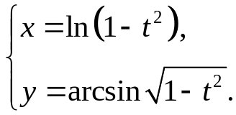
x'= -2t/(1-t²)
y'= -t = -1/√(1-t²)
√(1-1+t²)√(1-t²)
y'_{x}= 1-t² = √(1-t²)
2t√(1-t²) 2t
15.24. 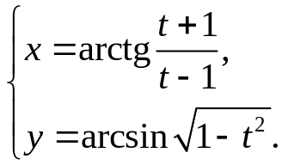
x'= (t-1)²(t-1-t-1) = -1_
((t-1)²+(t+1)²)(t-1)² t²+1
y'= -t = -1/√(1-t²)
√(1-1+t²)√(1-t²)
y'_{x}= t²+1_
√(1-t²)
15.25. 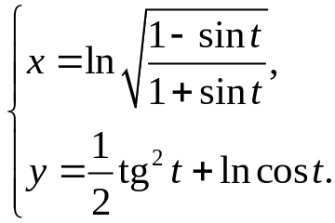
x'= √(1+sint)√(1+sint)(-cost(1+sint)-cost(1-sint)) = -1_
2√(1-sint)√(1-sint)(1+sint)² cost
y'= tgt/cos²t-tgt= tg³t
y'_{x}= -tg³tcost
15.26. 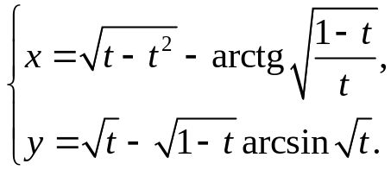
x'= 1-2t _ t√t(-t-1+t) = √(1-t)
2√(t-t²) 2(t+1-t)√(1-t)t² 2√t
y'= 1 + arcsin√t _ √(1-t) = arcsin√t
2√t 2√(1-t) 2√t√(1-t) 2√(1-t)
y'_{x}= 2√t arcsin√t = √t arcsin√t
2(1-t) (1-t)
15.27. 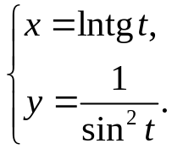
x'= 1 = 1 _
tgtcos²t sintcost
y'= -2cost
sin³t
y'_{x}= -2cost = -2_
sin⁴tcost sin⁴t
15.28. 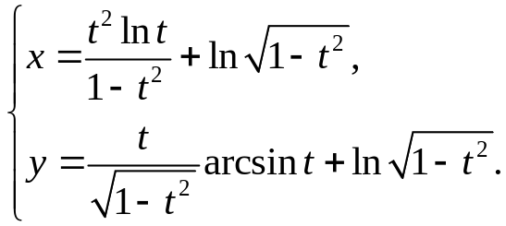
x'= (2tlnt+t)(1-t²)+2t³lnt – 2t = 2tlnt
(1-t²)² 2√(1-t²) (1-t²)
y'= √(1-t²)+t²/√(1-t²) arcsint + t/(1-t²) – t/(1-t²) = arcsint
1-t² (1-t²)^{3/2}
y'_{x}= arcsint(1-t²)² = arcsint√(1-t²)
2tlnt(1-t²)^{3/2} 2tlnt
15.29. 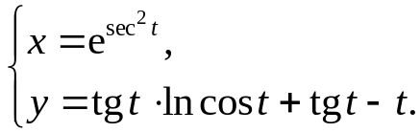
x'= 2e^{sec^2t}sec²t tgt= 2e^{sec^2t}sint
cos³t
y'= lncost _ sint + 1/cos²t-1= lncost-sintcost+sin²t
cos²t cost cos²t
y'_{x}= 1/2*e^{-sec^2t}ctgt(lncost-sintcost+sin²t)
15.30. 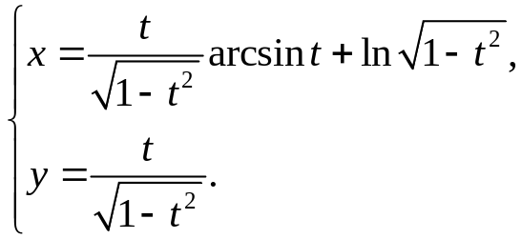
x'= √(1-t²)+t²/√(1-t²) arcsint + t/(1-t²) – t/(1-t²) = arcsint
1-t² (1-t²)^{3/2}
y'= √(1-t²)+t²/√(1-t²) = 1 _
1-t² (1-t²)^{3/2}
y'_{x}= (1-t²)^{3/2} = 1 _
(1-t²)^{3/2} arcsint arcsint

15.31. 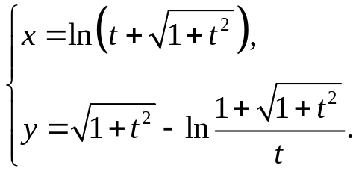
x'= 1+t/√(t²+1) = 1 _
t+√(t²+1) √(t²+1)
y'= t _ t *-t²/√(1-t²)-1-√(1-t²) = t + 1 = t²+2√(1-t²)
2√(1+t²) 1+√(1-t²) t² 2√(1+t²) t 2t√(1-t²)

y'_{x}= (t²+2√(1-t²))√(1+t²)
2t√(1-t²)

